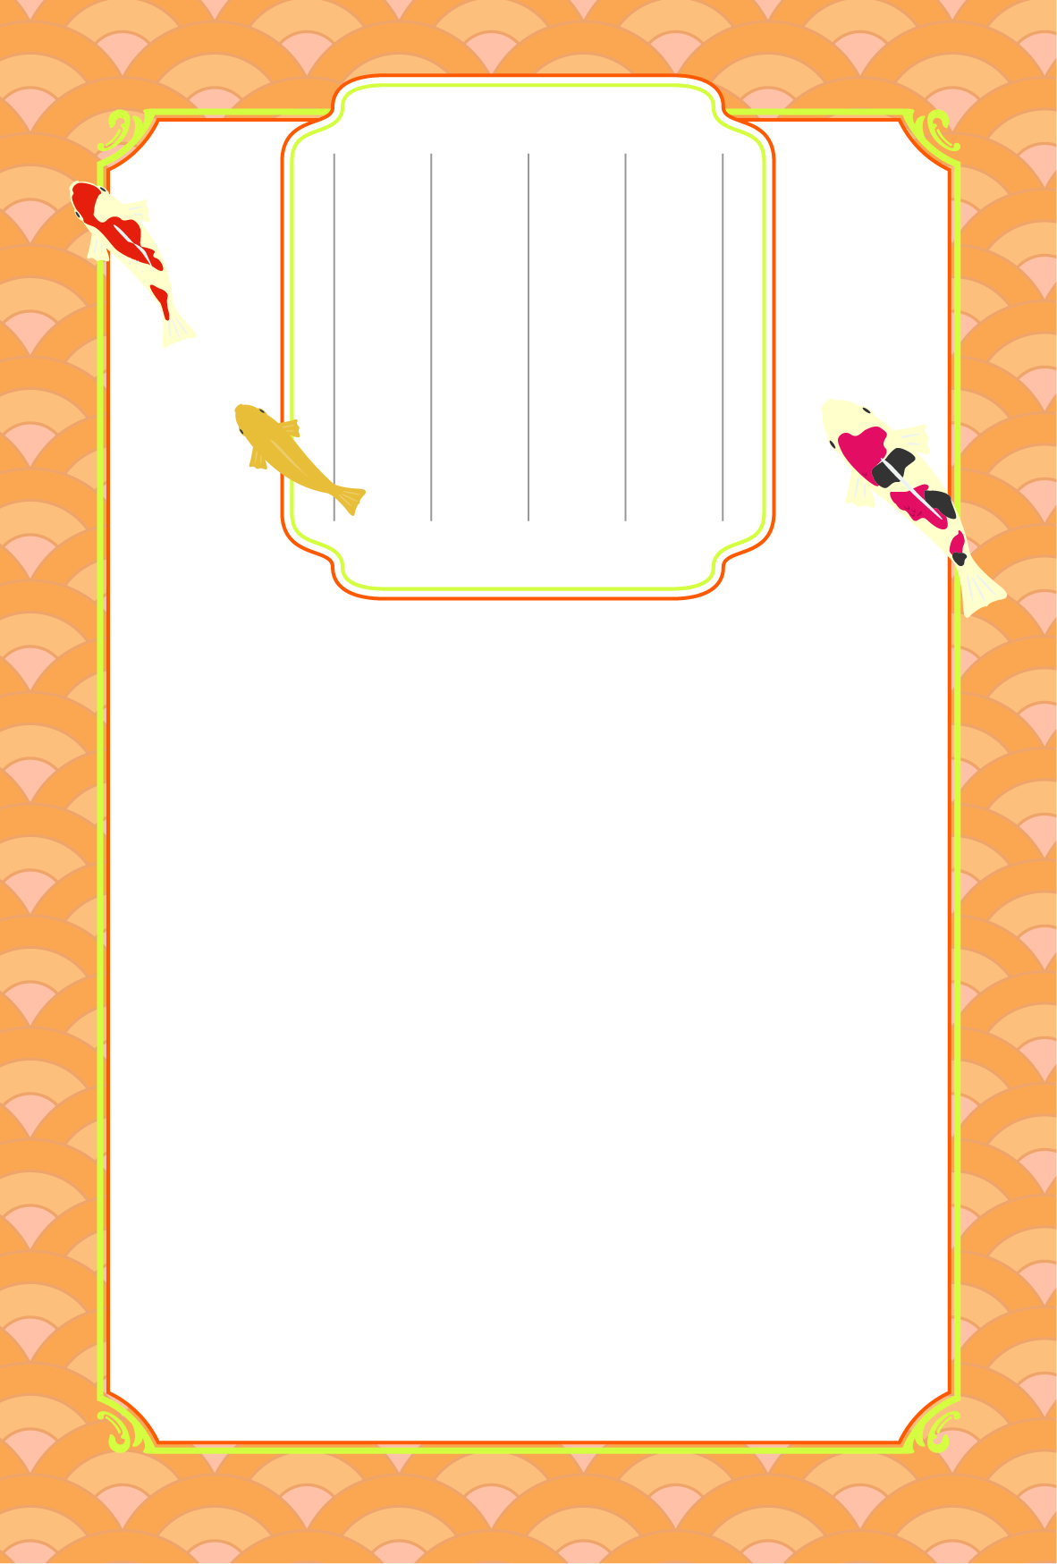

　これから夫婦２人で人生の新たな歩みが始まります。家庭は安らぎの場でもありますが、お互いが深く関わり合う生活であるがゆえに、思い通りにならない不満の連続ばかりかもしれません。しかし、思い通りにならない相手と共に生きるということが結婚なのではないでしょうか。

　ご本尊に手を合わせることは、お互いに「ともに」といえる人生を歩み出すことなのです。ともに暮らす生活から紡ぎ出されることを尊く受け止め、お念仏申す生活を送ってください。

**結婚して**

**新たな家庭を**

**築かれる**

**あなたへ**